# Casos de Pruebas para el CRM

4/12/2023

Franco Guerreño

## Esquema Grafico

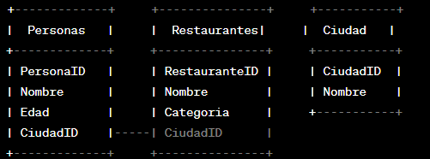

## Creación de tablas

CREATE TABLE Ciudad (

CiudadID INT PRIMARY KEY,

Nombre VARCHAR(50)

);

CREATE TABLE Personas (

PersonaID INT PRIMARY KEY,

Nombre VARCHAR(50),

Edad INT,

CiudadID INT,

FOREIGN KEY (CiudadID) REFERENCES Ciudad(CiudadID)

);

CREATE TABLE Restaurantes (

RestauranteID INT PRIMARY KEY,

Nombre VARCHAR(50),

Categoria VARCHAR(50),

CiudadID INT,

FOREIGN KEY (CiudadID) REFERENCES Ciudad(CiudadID)

);

## Inserciones de Datos

-- Inserciones en Ciudad

INSERT INTO Ciudad (CiudadID, Nombre) VALUES

(1, 'Ciudad A'),

(2, 'Ciudad B');

-- Inserciones en Personas

INSERT INTO Personas (PersonaID, Nombre, Edad, CiudadID) VALUES

(101, 'Persona 1', 25, 1),

(102, 'Persona 2', 30, 2);

-- Inserciones en Restaurantes

INSERT INTO Restaurantes (RestauranteID, Nombre, Categoria, CiudadID) VALUES

(201, 'Restaurante 1', 'Categoria 1', 1),

(202, 'Restaurante 2', 'Categoria 2', 2);

## Consultas

### Inner join

SELECT Personas.Nombre AS Persona, Restaurantes.Nombre AS Restaurante

FROM Personas

INNER JOIN Restaurantes ON Personas.CiudadID = Restaurantes.CiudadID;

### Left Join

SELECT Personas.Nombre AS Persona, Restaurantes.Nombre AS Restaurante

FROM Personas

LEFT JOIN Restaurantes ON Personas.CiudadID = Restaurantes.CiudadID;

### Right Join

SELECT Personas.Nombre AS Persona, Restaurantes.Nombre AS Restaurante

FROM Personas

RIGHT JOIN Restaurantes ON Personas.CiudadID = Restaurantes.CiudadID;

## Limpieza de las Tablas

DROP TABLE IF EXISTS Personas;

DROP TABLE IF EXISTS Restaurantes;

DROP TABLE IF EXISTS Ciudad;